附件2

扬州会议中心交通指南

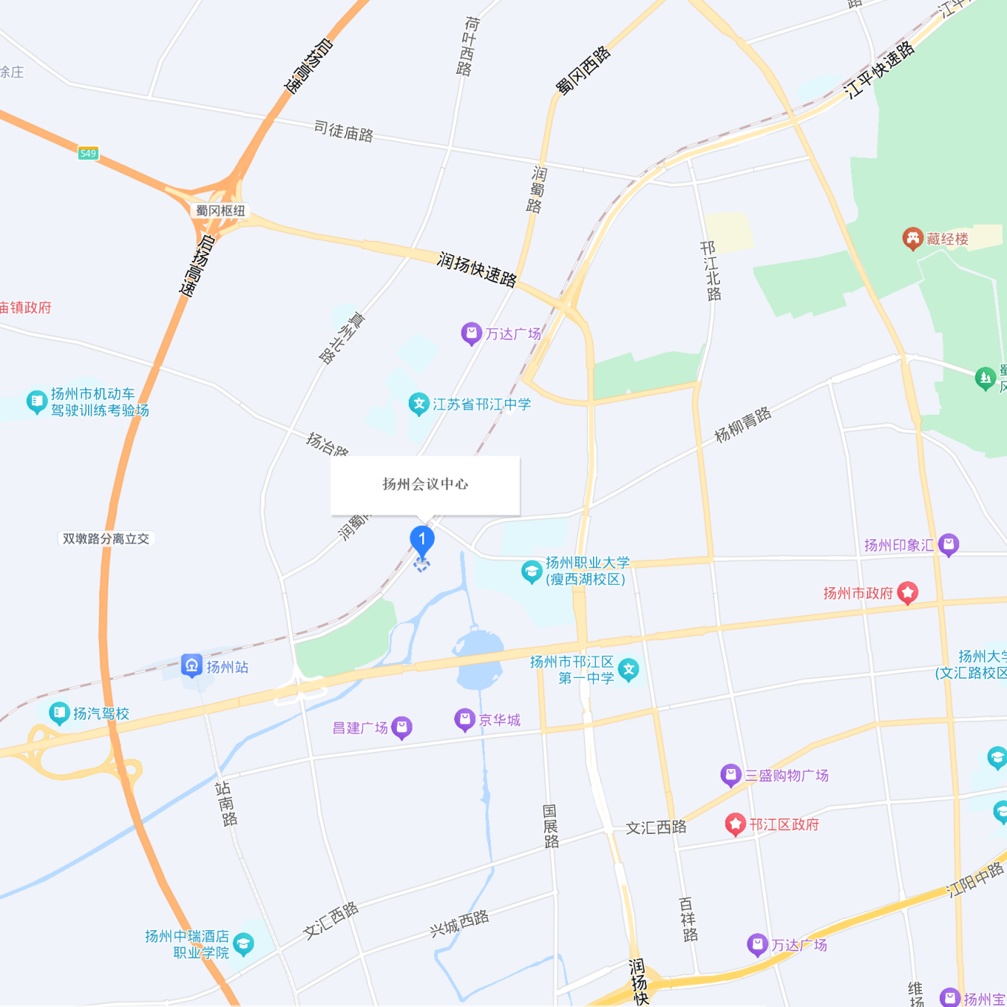

1.高铁**扬州东站**：距离扬州东站23公里，车程时间预估在30分钟左右；乘坐88路转89路至扬州会议中心

2.高铁**扬州站**：距离扬州站3公里，车程时间预估在10分钟左右；乘坐1路车市体校站下即到。

3.**扬州泰州国际机场**：距离扬州泰州国际机场43公里，车程时间预估在40分钟左右。

4.京沪高铁**镇江站**：距离高铁镇江站35公里，车程时间预估在40分钟左右。

5.**南京禄口机场**：距离南京禄口机场120公里左右，车程时间预估在1小时30分钟。南京禄口机场大巴有直达扬州的班次，每天10班。

**地址：**扬州市邗江区七里甸路1号 **邮编：**225002

**电话：**0514-87802588 **传真：**0514-87888167